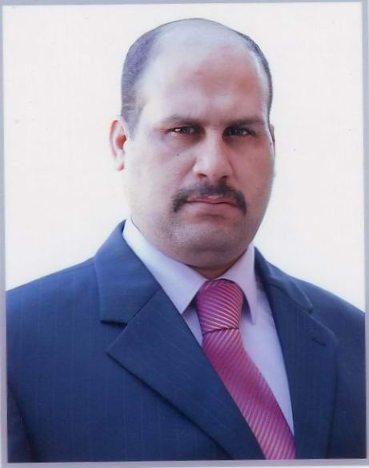
السيرة الذاتية
- المعلومات الشخصية:
- الاسم الكامل: فارس مهدي علوان الربيعي.
- مكان وتاريخ الولادة: العراق/ بغداد 12/12/1974.
- العمر : 46 سنة.
- القومية : عربي.
- الجنسية: عراقي.
- الحالة الاجتماعية: متزوج.
- الاطفال: أثنان.
- مكان الاقامة: بغداد- الجادرية م/911 ز/ 15 د/27

- الشهادات والمؤهلات:
- بكالوريوس علوم في بحوث عمليات 1999 (الأول على الدفعة)، كلية المنصور الجامعة، وبتقدير جيد جداً (82.63).
- ماجستير علوم في بحوث عمليات 2002 (الأول على الدفعة)، جامعة بغداد/ كلية الإدارة والاقتصاد، بتقدير جيد جداً (83.88).
- دكتوراه علوم في بحوث العمليات، كلية علوم الرياضيات/ جامعة العلوم الماليزية (USM).
- عنـوان أطروحـة الدكتوراه:
“Modelling Interruptions of Electric Power Distribution Stations Using Markov Model.”
- اللـقـب العلمـي : مدرس.
- الوظـيفة : أستاذ جامعي.
- تأريخ التـعيـن : 22/12/2005.
- مكان العمل: في الوقت الحاضر اشغل منصب معاون المدير العام للشؤون الفنية/ دائرة الدراسات والتخطيط والمتابعة - وزارة التعليم العالي والبحث العلمي
- وزارة التعليـم العالي والبـحث العلمـي/ جامعة بغــداد، كلية الأدارة والأقتصاد/ قسم الأحصاء.
- منسب الى مقر الوزارة/ دائرة الدراسات والتخطيط والمتابعة/ قسم القبول المركزي منذ تاريخ 28/4/2016 ولغاية الان.
- المـنــاهـج الـدراسـيـة التي تـم تـدريـسهـا:
- مادة تحليل وتصميم الانظمة للمرحلة النهائية، قسم أنظمة حاسوب/ معهد الادارة/ هيئة التعليم التقني ــ باب المعظم، للعاميين الدراسين ( 2001 -2002، 2002 -2003 ).
- مادة مبادئ الحاسوب للمرحلة الثانية، كلية التربية أبن رشد ـ جامعة بغداد، للعام الدراسي (2002-2003).
- مادة بحوث العمليات للمرحلة الثالثة، قسم أدارة الاعمال/ كلية الادارة والاقتصاد ـ جامعة بغداد / العراق للعام الدراسي (2005 -2006).
- مادة الاساليب الكمية للمرحلة الثانية ، قسم الأدارة العامة/ كلية الادارة والاقتصاد ـ جامعة بغداد، للاعوام الدراسية (2005 -2006، 2006 -2007، 2007 -2008).
- مادة بحوث العمليات للمرحلة الثالثة، قسم الاأدارة العامة/ كلية الادارة والاقتصاد ـ جامعة بغداد، للعامين الدراسيين (2005 -2006، 2006 -2007).
- مادة حل مشاكل البرمجة الخطية باستخدام البرنامج الجاهز Win QSB للمرحلة الثالثة، قسم الادارة الصناعية/كلية الادارة والاقتصاد ـ جامعة بغداد، للعامين الدراسيين (2005-2006، 2008-2009).
- مادة مبادئ الاحصاء للمرحلة الاولى، قسم الاقتصاد/ كلية الادارة والاقتصاد ـ جامعة بغداد، للعام الدراسي (2009 -2010).
- مادة بحوث العمليات للمرحلة الثالثة ، قسم الأحصاء/ كلية الادارة والاقتصاد ـ جامعة بغداد، للعام الدراسي (2015 -2016).
- مادة اساليب كمية في الادارة (بحوث العمليات)/ ماجسترأدارة اعمال، قسم أدارة الاعمال/ كلية الادارة والاقتصاد ـ جامعة بغداد، للعام الدراسي (2015-2016 –لغاية الان).
- مادة مشاكل البرمجة الضبابية (Fuzzy Modelling Problem)/ ماجستر علوم في بحوث العمليات، قسم الاحصاء/ كلية الادارة والاقتصاد ـ جامعة بغداد، للعام الدراسي (2015-2016 –لغاية الان).
- أبحاث التخرج/ الدراسات الاولية التي اشرف عليها في قسم الأحصاء/كلية الادارة والاقتصاد- جامعة بغداد:
- نظام المعولية.
- نظام المحاكاة في أدارة شؤون العاملين.
- تقييم الحل الأمثل التقريبي لمشكلة النقل بأستعمال البرامجيات الجاهزة.
- تحليل وقت أنتظار تحميل وتفريغ البواخر العراقية مع تطبيق عملي.
- تحسين أداء الخط الانتاجي بعد تطبيق الصيانة الوقائية.
- تحليل بيانات الفشل(العطل) ومطابقة حسن التوزيع للشركة العامة لتوزيع كهرباء بغداد/الرصافة.
- أبحاث التخرج للدراسات العليا/ماجستير التي اشرف عليها في قسم الأحصاء/كلية الادارة والاقتصاد- جامعة بغداد:
- استعمال بعض الخوارزميات الذكية لانموذج صيانة وقائية في تحسين معولية المكائن في حالة توزيع داكوم (Dagum Distribution)/ الطالبة رسل محمد احمد.
- انموذج الصيانة الوقائية باستعمال الخوارزمية الوراثية مع تطبيق عملي/ الطالبة غصون حربي عباس الجبوري.
- بناء نموذج رياضي لمشكلة جزين متعدد التوقفات ذو طلبات متذبذبة مع تطبيق عملي /الطالب عبير كاظم علي.
- استعمال سلاسل ماركوف في تصميم نظام معولية وصيانة وقائية مع تطبيق عملي/ الطالب مهند طه ياسين.
- كتب الشكر والتقدير:
- خلال مدة الخدمة في دائرتي /كلية الادارة والاقتصاد ـ جامعة بغداد ، والبالغة خمسة سنوات لغاية 11/4/2010 بسبب سفري الى دولة ماليزيا لاكمال متطلبات الحصول على شهادة الدكتوراه، تم حصولي على 46 كتاب شكر وتقدير كان ترتيبها كما يلي:
- كتاب شكر وتقدير من معالي وزير التعليم العالي والبحث العلمي.
- كتابي شكر من معالي وزير التربية والتعليم وذلك لاشتراكنا باللجنة المشرفة على سير العملية الامتحانية المركزية في كلية الادارة والاقتصاد ـ جامعة بغداد.
- كتابي شكر من السيد رئيس جامعة بغداد تثمين لجهودنا بالخدمة في الكلية اثناء العطلة الصيفية وعدم التمتع بالاجازة الرسمية الممنوحة من قبل الوزارة.
- واحد واربعون كتاب شكر من الساده عمداء كلية الادارة والاقتصاد ــ جامعة بغداد وعلى مدى خمسة سنوات من 2005 ولغاية 2010.
- كتاب تثمين للجهود من قبل سفارة جمهورية العراق ــ الدائرة الثقافية /كوالالمبور- ماليزيا بتاريخ 16/6/2011.
- كتاب شكر وتقدير من السيد عميد كلية الادارة والاقتصاد- جامعة بغداد، لتثمين الجهود في المشاركة على الاشراف الصيفي للعام الدراسي الحالي 2015 للطلبة المرحلة الثالثة.
- مايزيد عن (15) خمسة عشر كتاب من معالي وزير التعليم العالي للفترو من 2015 لغاية الان.
- مايزيد عن (10) عشرة كتب من السيد مدير عام دائرة الدراسات والتخطيط والمتابعة.
- مايزيد عن (5) خمسة كتب من السيد وكيل الوزارة لشؤون البحث العلمي (الوكيل الفني).

- الخبرة:
- مسؤول صيانة الحاسبات في مجموعة البحراني الصناعة للمواد العازلة، ومسؤول شبكة الإنترنت التابعة لصاحب الشركة (للفترة من تشرين الأول 2003 لغاية أيار2004).
- العمل في قسم صيانة الحاسبات في الشركة العامة لتجارة المواد الإنشائية (للفترة من كانون الثاني ولغاية أيار 2004 ).
- مسؤول قسم الحاسوب في شركة العون للنقل العام المحدودة- فرع بغداد (للفترة من حزيران 2004 ولغاية تشرين الثاني 2005).
- مدير الشؤون الإدارية في كلية الإدارة والاقتصاد / جامعة بغداد من (كانون الأول 2005 ولغاية نيسان 2010) وذلك لسفري الى دولة ماليزيا لاكمال متطلبات الحصول على شهادة الدكتوراه.
- عضو اللجنة التنظيمية للامتحانات النهائية للدراستين الاولية والعليا ، للاعوام الدراسية (2005-2006، 2006-2007، 2007-2008، 2008-2009) في كلية الادارة والاقتصاد ـ جامعة بغداد.
- عضو في لجنة ترتيب وتنظيم الامتحانات المركزية الوزارية للدراسة الاعدادية المقامة في كلية الإدارة والاقتصاد / جامعة بغداد ، ولسنتين 2007-2008 و 2008-2009.
- رئيس لجنة الصيانة الخاصة بصيانة المباني وترميم القاعات الدراسية وكافة اعمال الصيانة التابعة لكلية الإدارة والاقتصاد/ جامعة بغداد، وللعام الدراسي 2009.
- مدير قسم القبول المركزي/دائرة الدراسات والتخطيط والمتابعة/ وزارة التعليم العالي والبحث العلمي من (حزيران 2016 ولغاية كانون الاول 2019).
- مدير قسم الدراسات والتخطيط/دائرة الدراسات والتخطيط والمتابعة/ وزارة التعليم العالي والبحث العلمي من (كانون الثاني 2020 ولغاية تموز 2020).
- معاون المدير العام للشؤون الفنية/دائرة الدراسات والتخطيط والمتابعة/ وزارة التعليم العالي والبحث العلمي من ( تموز 2020 ولغاية الان).

- البحوث المنشورة:
خلال فترة مسيرتي التعليمية منذ عام 2005 ولغاية الان تم نشر العديد من الكتب ممكن متابعتها على الرابط ادناه:
https://scholar.google.com/citations?user=e81B4-wAAAAJ&hl=en
- البحوث المقيمة:
- تم تقييم العديد من الابحاث لمجلة العلوم الاقتصادية/ كلية الادارة والاقتصاد- جامعة بغداد.
- تقييم لابحاث تابعة الى المجلة الامريكية PlosOne.
- تقييم ابحاث تابعة الى دار النشر العالمية IEEE.
يمكن متابعة الابحاث المقيمة من الرابط ادناه:
https://publons.com/researcher/421912/faris-alwan
- للحصول على مزيد من المعلومات :
- : +9647901684918
- البريد الالكتروني :

faris.m.alwan@coadec.uobaghdad.edu.iq
او
faris.or@gmail.com

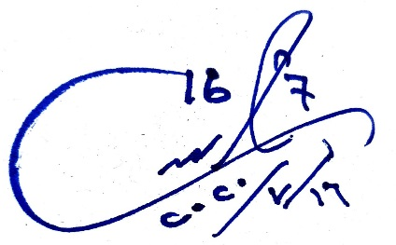

الدكتور
فارس مهدي علوان الربيعي
16/7/2020

